 | ПРАВИЛНИК  О КВАЛИТЕТУ У ОБЛАСТИ ТРАНСФУЗИЈСКЕ МЕДИЦИНЕ  ("Сл. гласник РС", бр. 6/2019 и 54/2026)

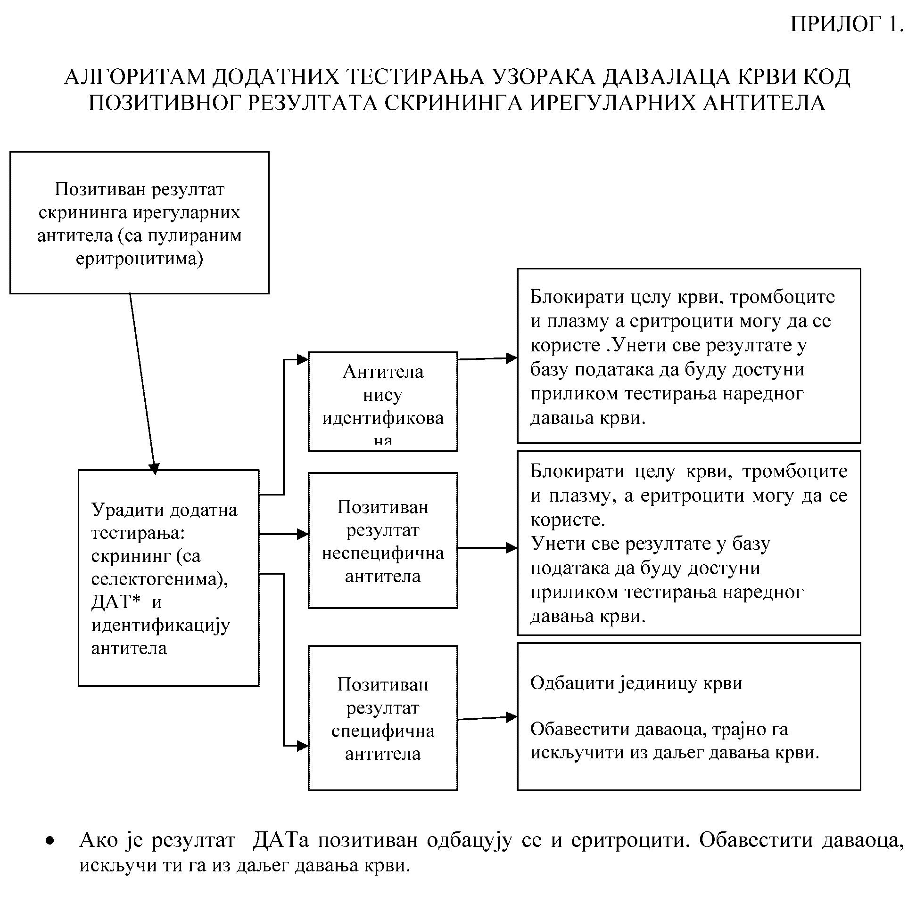

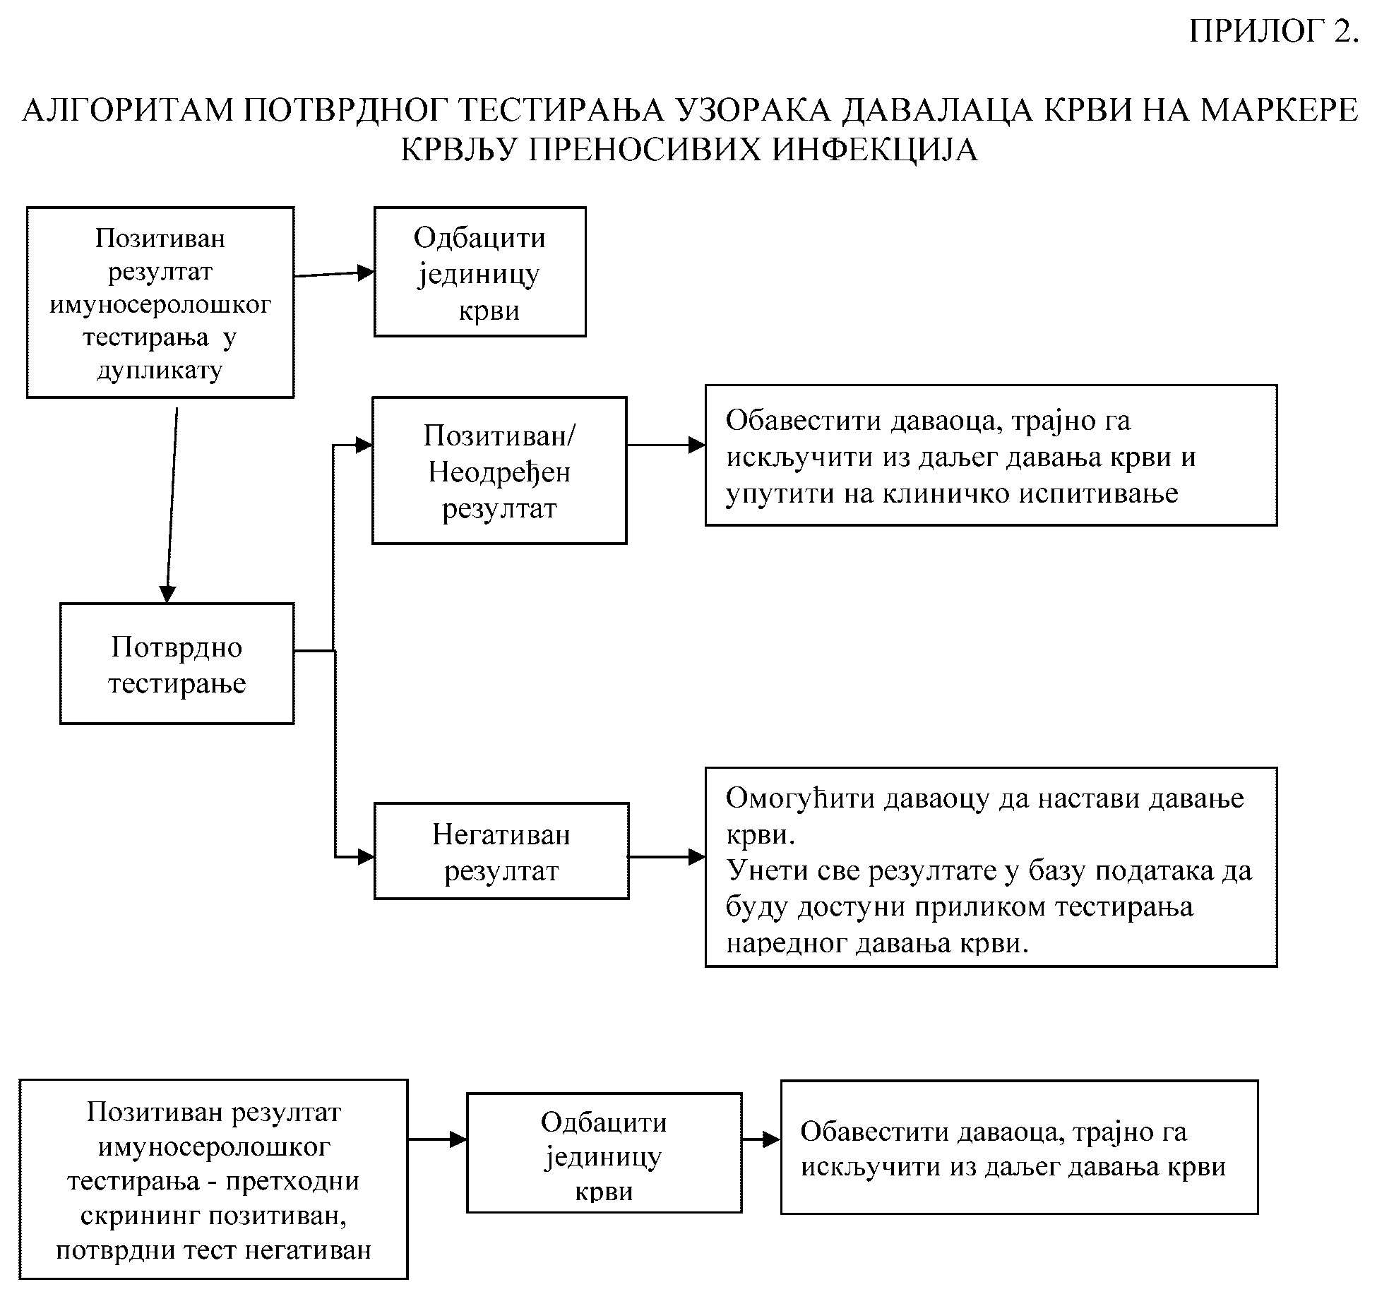

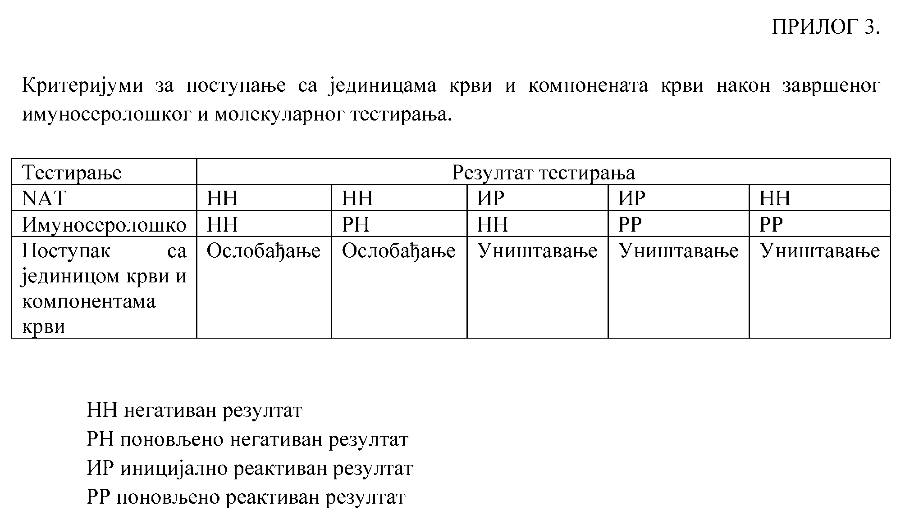

ПРИЛОГ 4.

ЗАХТЕВИ КВАЛИТЕТА И БЕЗБЕДНОСТИ КРВИ И КОМПОНЕНАТА КРВИ

1. КОМПОНЕНТЕ КРВИ

1. Јединица концентрованих еритроцита | Компоненте наведене у тачкама 1.1до 1.8могу се даље прерађивати у овлашћеним трансфузијским установама и морају се у складу са тим означити
1.1 | Јединица концентрованих еритроцита
1.2 | Јединица концентрованих еритроцита без тромбоцитно-леукоцитног међуслоја, „buffy соаt-а”
1.3 | Јединица концентрованих еритроцита са смањеним бројем леукоцита
1.4 | Јединица концентрованих еритроцита у хранљивом раствору
1.5 | Јединица концентрованих еритроцита, без „buffy соаt-а”, у хранљивом раствору
1.6 | Јединица концентрованих еритроцита са смањеним бројем леукоцита, у хранљивом раствору
1.7 | Јединица концентрованих еритроцита добијених поступком аферезе
1.8 | Озрачени еритроцити
2. Јединица концентрованих тромбоцита | Компоненете наведене у тач. 2.1 до 2.7 могу се даље прерађивати у овлашћеним здравственим установама и морају се сходно томе означити
2.1 | Јединица концентрованих тромбоцита добијених поступком аферезе: садржај тромбоцита ≥ 2 x 10¹¹ за стандардну јединицу
2.2 | Јединица концентрованих тромбоцита добијених поступком аферезе, са смањеним бројем леукоцита: садржај тромбоцита ≥ 2 x 10¹¹ за стандардну јединицу
2.3 | Јединица концентрованих тромбоцита „пулираних”: садржај тромбоцита ≥ 2 x10¹¹
2.4 | Јединица концентрованих тромбоцита ,,пулираних”, са смањеним бројем леукоцита
2.5 | Јединица концентрованих тромбоцита „пулираних”, са смањеним бројем леукоцита: садржај тромбоцита ≥ 2 x 10¹¹
2.6 | Jединица концентрованих тромбоцита, једна јединица: садржај тромбоцита > 0,6 x 10¹¹
2.7 | Озрачени тромбоцити
3. Компоненте плазме | Компоненте наведене у тачкама 3.1до 3.3могу се даље прерађивати у овлашћеним трансфузијским установама и морају се у складу са тим означити.
3.1 | Замрзнута свежа плазма
3.2 | Замрзнута свежа плазма, без криопреципитата
3.3 | Криопреципитат
4. Јединица концентрованих гранулоцита | Компоненте наведене у тачкама 4.1до 4.2могу се даље прерађивати у овлашћеним трансфузијским установама и морају се у складу са тим означити
4.1 | Јединица концентрованих гранулоцита добијених поступком аферезе
4.2 | Озрачени гранулоцити
5. Јединица целе крви | Компоненете наведене у тачкама 5.1 до 5.3 могу се даље прерађивати у овлашћеним трансфузијским установама и морају се у складу са тим означити
5.1 | Цела крв
5.2 | Цела крв са смањеним бројем леукоцита: садржај хемоглобина: не мање од 43 g по јединици
5.3 | Озрачена цела крв
6. Нове комноненте | Захтеви у погледу квапитета и безбедности за нове компоненте крви морају бити регулисани од стране националних надлежних органа. О таквим новим компонентама се мора известити Европска комисија како би она предузела неопходне мере
2. ЗАХТЕВИ У ПОГЛЕДУ КВАЛИТЕТА ЗА КРВ И КОМПОНЕНТЕ КРВИ
Код аутологног давања крви, мере означене звездицом (*) су само препоруке.
Компонента | Потребна мерења квалитета  Потребна учесталост узимања узорака за сва мерења одређују се употребом статистичке контроле процеса | Прихватљиви резултати за мерења квалитета
Јединица концентрованих еритроцита | Волумен | Важећи за карактеристике чувања, како би се компонента одржала унутар спецификација за хемоглобин и хемолизу
Јединица концентрованих еритроцита | Хемоглобин (*) | Не мање од 45 g по јединици
Јединица концентрованих еритроцита | Хемолиза | Мање од 0,8 % хемолизираних еритроцита на крају рока употребе
Јединица концентрованих еритроцита без тромбоцитно-леукоцитног међуслоја („buffy coat-а”) | Волумен | Важећи за карактеристике чувања, како би се компонента одржала унутар спецификација за хемоглобин и хемолизу
 | Хемоглобин (*) | Не мање од 43 g по јединици
 | Хемолиза | Мање од 0,8 % хемолизираних еритроцита на крају рока употребе
Јединица концентрованих еритроцита са смањеним бројем леукоцита | Волумен | Важећи за карактеристике чувања, како би се се компонента одржала унутар спецификација за хемоглобин и хемолизу
 | Хемоглобин (*) | Не мање од 40 g по јединици
 | Садржај леукоцита | Мање од 1 х106 по јединици
 | Хемолиза | Мање од 0,8 % хемолизираних еритроцита на крају рока употребе
Јединица концентрованих еритроцита у хранљивом раствору | Волумен | Важећи за карактеристике чувања, како би се компонента одржала унутар спецификација за хемоглобин и хемолизу
Јединица концентрованих еритроцита у хранљивом раствору | Хемоглобин (*) | Не мање од 45 g по јединици
Јединица концентрованих еритроцита у хранљивом раствору | Хемолиза | Мање од 0,8 % хемолизираних еритроцита на крају рока употребе
Јединица концентрованих еритроцита , без „buffy соаt-а”, у хранљивом раствору | Волумен | Важећи за карактеристике чувања, како би се компонента одржала унутар спецификација за хемоглобин и хемолизу
 | Хемоглобин (*) | Не мање од 43 g по јединици
 | Хемолиза | Мање од 0,8 % хемолизираних еритроцита на крају рока употребе
Јединица концентрованих еритроцита са смањеним бројем леукоцита, у хранљивом раствору | Волумен | Важећи за карактеристике чувања, како би се компонента одржала унутар спецификација за хемоглобин и хемолизу
 | Хемоглобин (*) | Не мање од 40 g по јединици
 | Садржај леукоцита | Мање од 1 х10⁶ по јединици
 | Хемолиза | Мање од 0,8 % хемолизираних еритроцита на крају рока употребе
Јединица концентрованих еритроцита добијених поступком аферезе | Волумен | Важећи за карактеристике чувања, како би се компонента одржала унутар спецификација за хемоглооин и хемолизу
 | Хемоглобин (*) | Не мање од 40 g по јединици
 | Хемолиза | Мање од 0,8 % хемолизираних еритроцита на крају рока употребе
Јединица концентрованих тромбоцита добијених поступком аферезе | Волумен | Важећи за карактеристике чувања, како би се компонента одржала унутар спецификација за рН
 | Садржај тромбоцита | Допуштене су варијације садржаја тромбоцита у једној јединициунутар граница које су у складу са условима припреме и чувања који су прихваћени као валидни
 | рH | 6,4 –7,4 кориговано за 22 °С, на крају рока употребе
Јединица концентрованих тромбоцита добијених поступком аферезе, са смањеним бројем леукоцита | Волумен | Важећи за карактеристике чувања, како би се се компонента одржала унутар спецификација за рН
 | Садржај тромбоцита | Допуштене су варијације садржаја тромбоцита у једној јединици унутар граница које су у складу са условима припреме и чувања који су прихваћени као валидни
 | Садржај леукоцита | Мање од 1 х 106 по јединици
 | Садржај леукоцита | Мање од 0,2 х 10⁹ по једној јединици (метода плазме богате тромбоцитима)  Мање од 0,05 х 10⁹ по једној јединици („buffy coat” метода)
 | рH | 6,4 –7,4 кориговано за 22 °С, на крају рока употребе
Јединица концентрованих тромбоцита, једна јединица, са смањеним садржајем леукоцита | Волумен | Важећи за карактеристике чувања, како би се производ одржао унутар спецификација за рН
 | Садржај тромбоцита | Допуштене су варијације садржаја тромбоцита у једној јединици унутар граница које су у складу са условима припреме и чувања који су прихваћени као валидни
 | Садржај леукоцита | Мање од 1 х 10⁶ по дози
 | рH | 6,4 – 7,4 кориговано за 22 °С, на крају рока употребе
Замрзнута свежа плазма | Волумен | Наведени волумен +/- 10 %
Замрзнута свежа плазма | Фактор VIIIc (*) | Просечно (после замрзавања и одмрзавања): 70% или више у односу на вредност свеже прикупљене јединице плазме
Замрзнута свежа плазма | Укупни протеини (*) | Не мање од 50 g/l
Замрзнута свежа плазма | Резидуални садржај ћелија+ (*) | Еритроцити: мање од 6,0 х 10⁹/l  Леукоцити: мање од 0,1 х 10⁹/1  Тромбоцити: мање од 50 х 10⁹/1
Замрзнута свежа плазма без криопреципитата | Волумен | Наведени волумен: +/-10 %
Замрзнута свежа плазма без криопреципитата | Резидуални садржај ћелија+ (*) | Еритроцити: мање од 6,0 х 10⁹/1  Леукоцити: мање од 0, 1 х 10⁹/1  Тромбоцити: мање од 50 х 10⁹/1
Криопреципитат | Садржај  фибриногена(*) | Једнако или више од 140 mg по јединици
Криопреципитат | Садржај фактора VIIIс (*) | Једнак или већи од 70 интернационалних јединица по јединици
Јединица концентрованих гранулоцита добијених поступком аферезе | Волумен | Мање од 500 ml
 | Садржај  гранулоцита | Већи од 1 х 10¹⁰ гранулоцита по јединици
Цела крв | Волумен | Важећи за карактеристике чувања, како би се компонента одржала унутар спецификација за хемоглобин и хемолизу 450 ml +/- 50ml  За педијатријско аутологно прикупљање целе крви – не сме прелазити 10,5 ml по килограму телесне тежине
Цела крв | Хемоглобин (*) | Не мање од 45 g по јединици
Цела крв | Хемолиза | Мање од 0,8 % хемолизираних еритроцита на крају рока употребе
Цела крв са смањеним бројем леукоцита | Волумен | Важећи за карактеристике чувања, како би се производ одржао унутар спецификација за хемоглобин и хемолизу 450 ml +/- 50ml  За педијатријско аутологно прикупљање целе крви – не сме прелазити 10,5 ml по килограму телесне тежине
Цела крв са смањеним бројем леукоцита | Хемоглобин (*) | Не мање од 45 g по јединици
Цела крв са смањеним бројем леукоцита | Хемолиза | Мање од 0,8 % хемолизираних еритроцита на крају рока употребе
Цела крв са смањеним бројем леукоцита | Садржај леукоцита | Мање од 1 х 10⁶ по дози

